Яр чаллы шәһәре “27нче “Чык Тамчысы” катнаш балар бакчасы”
Муниципаль бюджет мәктәпкәчә белем бирү учреждениясе

ПРОЕКТ
Тема: Минем сөйгән карлыгачым
Төркем җитәкчесе: Багаүтдинова Резида Хафиз кызы

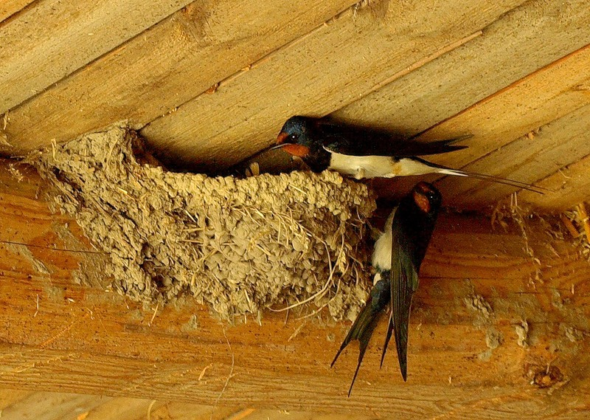

Максат:
- Табигатьне яратырга, сакларга, матурлыгына сокланырга, табигать байлыкларын ишәйтергә омтылучы әхләкий аңлы, иҗади фикер йөртүче шәхесләр тәрбияләү.
Бурычлары:
- Балага карлыгачлар турында белешмә бирү;
- Тышкы билгеләре буенча танып белергә ярдәм итү, үзенчәлекле яклары белән таныштыру;
- Карлыгачның “серләрен” кешенең көнкүрешендә ничек куллануы турында аңлату;
- Балаларның иҗади күзаллауларын, алган белемнәрен, тормышта куллана белү сәләтен устерү;
- Табигатькә карата сакчыл караш тәрбияләү.

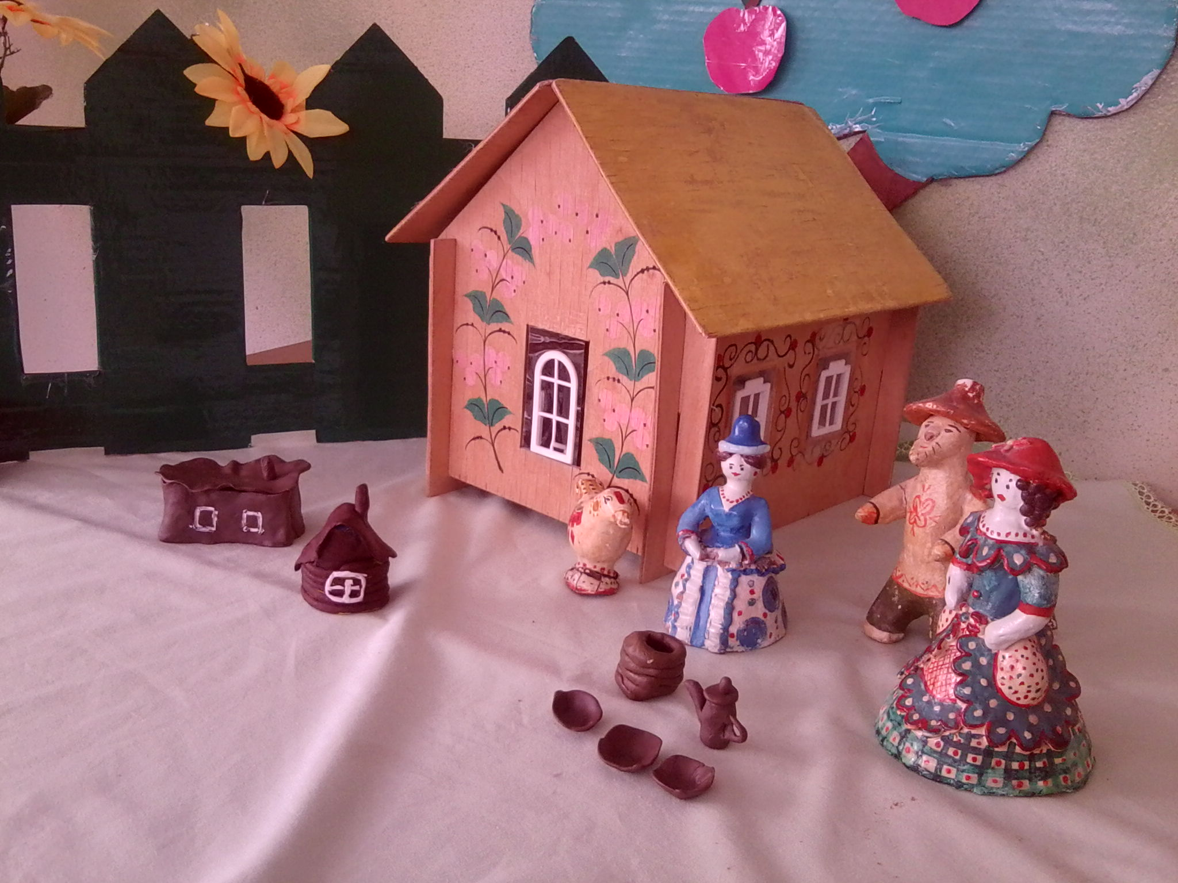

Проектның төре: иҗади тикшерү.
Тормышка ашыру вакыты: 1 ай.
Эш этаплары | Тәрбияче эшчәнлеге | Балаларның эшчәнлеге
1 этап – әзерлек  2 этап – төп  3 этап – соңгы | -Баларга карлыгач, аның үзәнчелекле яклары турында белем бирү.  -Матур әдәбият әсәрләре белән таныштыру рәсемнәр карау.  -Архитертурада “карлыгач” техногиясенең кулланылышы турында белем бирү.  -Балаларга кызыл һәм зәнгәр балчыкны кулланып торак йөртлар һәм кролмалар әвәләү ысулын сайлауда булышу.  Презентацягә әзерли. | -Балалар карлыгач рәсеме ясыйлар. Язучыларның карлыгач турында шигырьләрен, халкыбызның сынамышларын, мәкәльләрен табышмакларын өйрәнәләр.  -Кызыл һәм зәңгәр балчыкның үзенчәлекләре белән танышалар.  -Әти – әниләр белән берлектә балчыктан төрле йөртлар әвәлиләр.  Үзләренең эшләре турында аңлатма бирәләр.

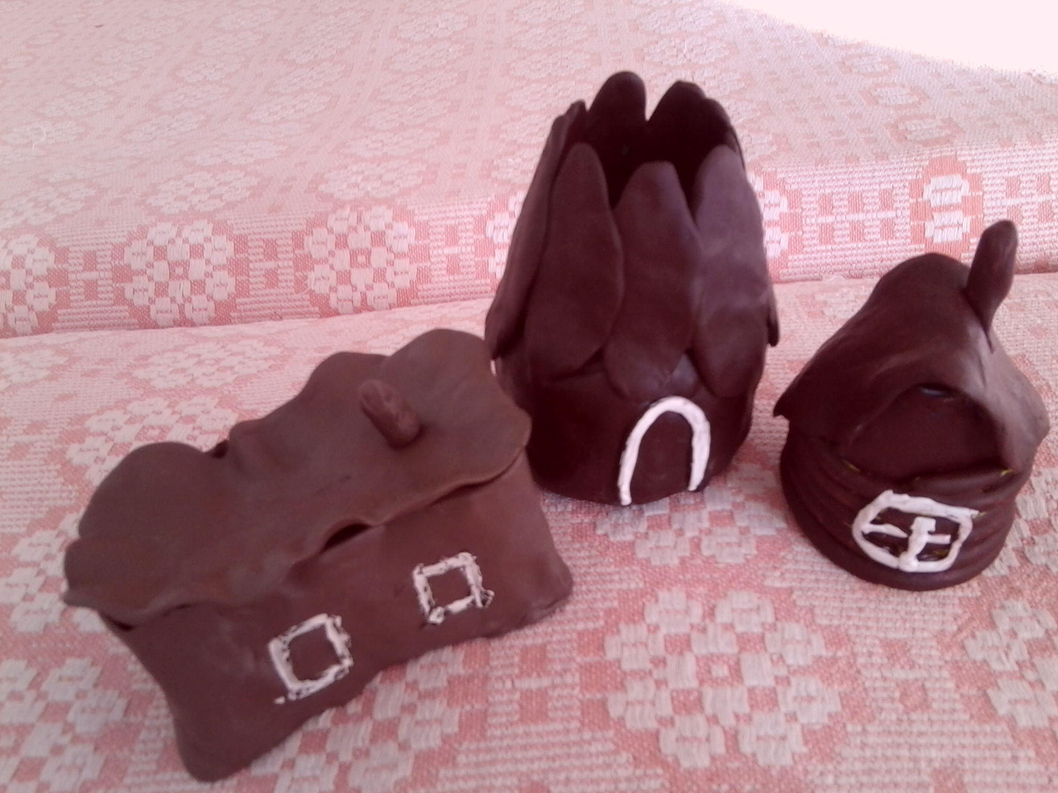

Балачак чоры кабатланмас тылсымлы дөнья.
Үзенчә матур, үзенчә серле бу дөнҗяда тормышыбыз дәвамчылары – яңа шәхесләр теркәләнә. Шытып чыккан яшь үсемте сыман, нәнилзр безгәдә якты кояш “игелекле туфрак” кирәк. Табигать - кеше тәрбияләүенә бай чыганак. Табигатьне күзәтү, өйрәнү, сакларга омтылу – баланың рухи дөньясын баета, уйларга өйрәтә.
Безнең балалар бакчасында кечкенә урман почмагы бар. Балалар белән елның төрле вакытларын да, туган якның агачларын, куакларын, үләннәрен күзәтәбез, төрле кошлар тавышларын тыңлыйбыз һэм “экологик сукмак” буйлап сәяхәткә китәбез. Ләкин без монда туган ягыбыздагы иң матур үзенчэлекле кошларның берсе булган карлыгачны очрата алабыз. Аның яшәү рәвешен, аңа гына хас булган үзенчәлекле якларын өйрәнәбез.
Баштагы кошларда аермалы буларак карлыгач үзенең оясын балчыктан ясый. Көчле томшыгы белән балчык ташып йомшарта –йомшарта тирән савыт әвәли. Балчык кипкәч оя шундый ныклы була, бернинди җил – яңгырлар да карлыгач балаларын куркытмый. Мондый оя хәттә ялгыш кына төшеп китсә дә ватылмас иде.
Кешеләр дә элек-электән узләренә балчыктан торак йортлар төзегәннәр. Әле хәзер дә, тимер-битон гасырында да юеш кирпеч ясыйлар, ул төрле төзелешләрдә киң кулланыла. Куптән түгел генә АКШта архитектор А.Прадон проекты буенча “Карлыгач” технологиясен кулланып яндырмаган кирпечтән, балчык белән сылап бөтен уңайлыклары булган торак комплексы төзелде.
Безнең бабаларыбызда борын заманнардан ук балчыктан торле савытлар, сыннар ясаганнар. Аның әвәләү өчен яхшы материал икәнен бабаларыбыз могаен шушы тырыш кошлардан өйрәнгәннәрдер. “Табигать – боек укытучы” – дип юкка гына әйтмәгәннәр бит. Әгәр без табигатькә карата игътибарлы, сак булсак, ул безгә тагын үзенең купме могҗизаларын ачар иде.

Проект өстендә эшләделәр:
Тэрбияче – Багаүтдинова Р.Х.
“Туган ягым – яшел бишек” програмассында катнашучы балалар.

